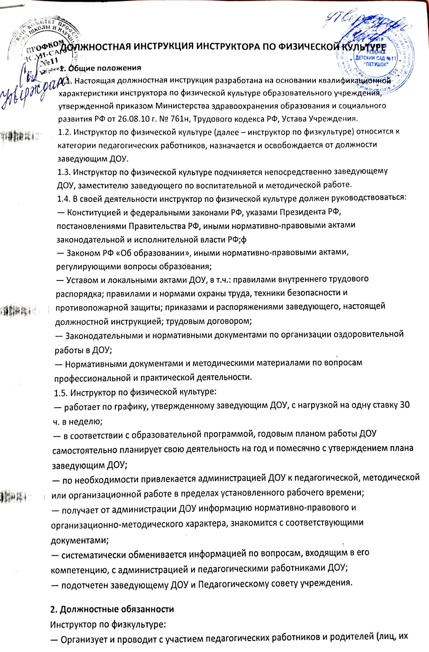
заменяющих) физкультурно-спортивные праздники, соревнования, дни здоровья и другие мероприятия оздоровительного характера.
— Осуществляет просветительскую работу среди родителей (лиц, их заменяющих) воспитанников, педагогических работников с привлечением соответствующих специалистов.
— Осуществляет связи с учреждениями дополнительного образования спортивной направленности и учреждениями спорта.
— Определяет содержание непосредственно образовательной деятельности по физическому развитию с учетом возраста, подготовленности, индивидуальных и психофизических особенностей, интересов воспитанников.
— Ведет работу по овладению воспитанниками навыками и техникой выполнения физических упражнений, формирует их нравственно-волевые качества.
— Обеспечивает безопасность воспитанников при проведении непосредственно образовательной деятельности по физическому развитию, оказывает им первую доврачебную помощь; постоянно следит за соблюдением санитарно-гигиенических норм и состояний помещения.
— Совместно с медицинскими работниками контролирует состояние здоровья воспитанников и регулирует их физическую нагрузку, ведет мониторинг качества оздоровительной работы в образовательном учреждении с использованием электронных форм учета показателей здоровья и физических нагрузок.
— Консультирует и координирует деятельность педагогических работников по вопросам теории и практики физического развития.
— Обеспечивает охрану жизни и здоровья воспитанников во время образовательного процесса.
— Участвует в работе педагогических, методических советов, других формах методической работы, в работе по проведению родительских собраний, оздоровительных, воспитательных и других мероприятий, предусмотренных образовательной программой, в организации и проведении методической и консультативной помощи родителям или лицам, их заменяющим.
— Выполняет правила по охране труда и пожарной безопасности.
— Содействует сохранению и укреплению здоровья детей, их физическому развитию на всех этапах дошкольного детства.
— Обеспечивает выполнение программы по физическому воспитанию детей с учетом возрастных и психофизических особенностей развития дошкольников; индивидуально-ориентированный подход к подбору и комплектованию групп дошкольников для проведения непосредственно образовательной деятельности по физическому развитию и оздоровительных мероприятий; безопасность детей, охрану их здоровья, эмоциональный комфорт в период занятий физическими упражнениями.
— Планирует содержание работы в соответствии с образовательной программой, годовым планом работы ДОУ и определяет ее виды и формы исходя из имеющихся в образовательном учреждении условий.
— Внедряет в практику работы новые технологии и вариативные программы по физическому воспитанию детей.
— Два раза в год проводит мониторинг физического развития и физической подготовленности детей и на основе этого составляет перспективные планы физкультурных занятий для каждой возрастной группы, индивидуальную работу с детьми.
— Принимает меры по физической реабилитации воспитанников, имеющих отклонения в состоянии здоровья и слабую физическую подготовку.
— Отвечает за оснащение физкультурного зала и кабинета разнообразными пособиями и методическими разработками.
— Проводит обучающую работу среди воспитателей ДОУ по вопросам физического воспитания: помогает в организации двигательной активности детей, распределении физических нагрузок; разрабатывает комплексы утренних гимнастик; составляет планы непосредственно образовательной деятельности по физическому развитию на воздухе, оказывает помощь в организации и периодически осуществляет контроль их проведения.
— Осуществляет дифференцированный подход к физкультурно-оздоровительной работе на основе совместного перспективного планирования с учителем-логопедом, педагогом-психологом и воспитателями, с учетом возрастных и индивидуально-психологических особенностей детей, имеющих отклонения в развитии.
— Один раз в месяц проводит физкультурные досуги в каждой возрастной группе и два-три раза в год физкультурные праздники.
— Соблюдает режим физической нагрузки во время проведения непосредственно образовательной деятельности по физическому развитию и физкультурно-оздоровительных мероприятий; правила техники безопасности при использовании спортивного оборудования и инвентаря.
— Представляет опыт своей работы в рамках ДОУ, на окружных, городских и краевых мероприятиях.
— Осуществляет контроль состояния и эксплуатации спортивных сооружений и оборудования.
— Оформляет необходимую документацию в соответствии с нормативными требованиями.
— Организует работу кружков и спортивных секций.
— Проходит медицинский осмотр в нерабочее время согласно графику.
— Ежедневно содержит в идеальном состоянии свое рабочее место.
— Инструктор по физкультуре обязан сообщать заведующему, заместителю заведующего по воспитательной и методической работе о невыходе на работу в связи с заболеванием и о начале работы после болезни, отпуска.
3. Инструктор по физкультуре должен знать:
— приоритетные направления развития образовательной системы Российской Федерации;
— законы и иные нормативные правовые акты, регламентирующие образовательную, физкультурно-спортивную, оздоровительную деятельность;
— Конвенцию о правах ребенка;
— педагогику и психологию; возрастную физиологию, анатомию; санитарию и гигиену;
— методику обучения на спортивных снарядах и приспособлениях; методику обучения игровым видам спорта;
— правила безопасности при проведении физкультурно-оздоровительных мероприятий; основы коррекционно-оздоровительной работы и соответствующие методики (при работе с детьми, имеющими отклонения в развитии), современные педагогические технологии продуктивного, дифференцированного, развивающего обучения, реализации омпетентностного подхода;
— методы установления контакта с воспитанниками разного возраста, их родителями (лицами, их заменяющими), педагогическими работниками;
— технологии диагностики причин конфликтных ситуаций, их профилактики и разрешения;
— основы работы текстовыми редакторами, электронными таблицами, электронной почтой и браузерами, мультимедийным оборудованием;
— правила внутреннего распорядка (трудового распорядка) образовательного учреждения; правила по охране труда и пожарной безопасности.
4. Требования к квалификации
Высшее профессиональное образование или среднее профессиональное образование в области физкультуры и спорта без предъявления требований к стажу работы либо высшее или среднее профессиональное образование и дополнительное профессиональное образование в области физкультуры и спорта, доврачебной помощи без предъявления требований к стажу работы.
5. Права
Инструктор по физкультуре имеет право:
5.1. На ежегодный оплачиваемый отпуск продолжительностью 42 календарных дня (при условии работы в группах компенсирующего вида на одну ставку – 56 календарных дней).
5.2. Знакомиться с проектами решений заведующего ДОУ, касающихся его деятельности.
5.3. Отказаться от выполнения распоряжений администрации ДОУ в тех случаях, когда они противоречат профессиональным этическим принципам или основным задачам его работы.
5.4. Требовать от администрации ДОУ создания условий, необходимых для выполнения профессиональных обязанностей.
5.5. Совместно с заместителем заведующего по воспитательной и методической работе определять конкретные задачи работы с детьми, педагогами и родителями (законными представителями); выделять приоритетные направления деятельности в определенный период; выбирать и использовать современные методики физического воспитания, учебные пособия и материалы в соответствии с образовательной программой и годовым планом работы ДОУ.
5.6. Участвовать в работе Педагогического совета ДОУ.
5.7. Принимать участие, выступать с обобщением опыта своей работы на методических объединениях, педагогических советах, родительских собраниях, конференциях различных уровней и в средствах массовой информации.
5.8. Повышать свою квалификацию.
5.9. На иные права, предусмотренные законодательством РФ.
